GIT
1. Sisteme de control al versiunilor fisierelor(versioning control)
1.1 Exemplu de software de control al versiunilor: SUBVERSION
1.1.2 Arhitectura Subversion. Modele de implementare.
1.1.3 Structura repository-ului.
1.1.3.1 Branches, Tags, Trunks. Structuri. Concepte
1.1.4 Probleme si limitari ale sistemului Subversion
1.2 Sisteme de versionare distribuite. Comparatie cu varianta centralizata.
2. Protocolul RSYNC pentru sincronizarea fisierelor
2.1 Algoritmul rsync
2.2 Checksum.Rolling Checksum

1. Sisteme de control al versiunilor fisierelor(versioning control)

Notiunea de control al versiunilor reprezinta managementul schimbarii documentelor, a programelor si a oricarui tip de informatie ce poate fi stocata sub forma de fisiere. Este cel mai adesea folosita in dezvoltarea software unde membrii unei echipe pot schimba aceleasi fisiere.
Utilitatea softurilor de versionare se extinde mult peste lumea dezvoltarii de software. Oriunde se utilizeaza informatii care se schimba foarte des este loc pentru o versionare a informatiei, iar acolo unde sunt implicate proiecte la care participa mai multe persoane, utilizarea de softuri de versionare este esentiala.
Sistemele de versionare sunt in general realizate ca aplicatii de sine statatoare, dar sunt uneori si integrate in alte softuri precum procesoarele de text (OpenOffice.org Writer, Microsoft Word, KWord etc.) sau in sistemele de managament al continutului (Content Management System – CMS) care reprezinta colectii de proceduri menite sa conduca procesele intr-un mediu colaborativ.
Schimbarile intr-un set de fisiere sunt identificate printr-un numar sau un cod (revision number). Spre exemplu, un set initial de fisiere poate fi denumit “revision 1”. Atunci cand este efectuata prima modificare, setul rezultat este denumit “revision 2” si asa mai departe. Fiecare versiune este marcata cu o eticheta de timp (timestamp) si cu numele persoanei care efectueaza modificarea. Versiunile pot fi comparate, restaurate si pentru unele tipuri de fisiere pot fi combinate intr-un singur fisier cu ambele modificari.
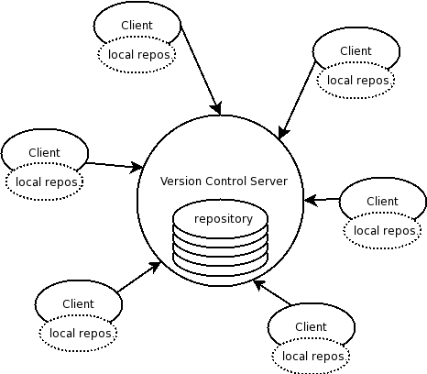
Fig.1 Schema de principiu al unui sistem de versionare

Din cate se observa in figura 1, un sistem de versionare este bazat pe paradigma client-server, partea de server avand rolul de a mentine toate versiunile pe care fisierele in cauza le au pe parcursul existentei lor. O parte importanta a unui astfel de sistem este posibilitatea intoarcerii la orice versiune anterioara in cazul in care proiectarea merge intr-o directie gresita. Deci cu alte cuvinte, un sistem de versionare ofera toate versiunile pe care un set de fisiere le are pe tot parcursul existentei.
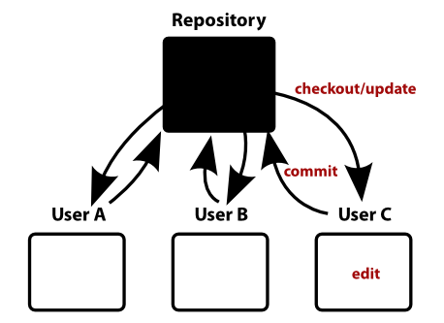
Fig.2 Imagine de ansamblu a unui sistem de versionare

Dezvoltatorii de software utilizeaza sisteme de control al versiunilor pentru pentru a mentine documentatii si fisiere de configurare, precum si codul sursa. O intreaga industrie si-a inceput dezvoltarea in acest domeniu al controlului versiunilor documentelor, in domeniul afacerilor, iar unele din tehnologiile utilizate in acest scop sunt puternice si inovative. Cele mai complicate tehnici sunt utilizate pentru managementul modificarilor fisierelor produse de softuri de proiectare (CAD – Computer Aided Design).
Atunci cand in dezvoltarea software sunt implicate echipe intregi, multiple versiuni ale aceluiasi soft sunt trimise in mai multe locatii distribuite global pentru ca dezvoltatorii sa lucreze simultan la actualizarile softului. Bug-urile si alte facilitati ale softului sunt adesea prezente doar in anumite versiuni ale softului, datorita faptului ca unele probleme sunt rezolvate si apar altele pe parcursul dezvoltarii softului.
Asadar, pentru localizarea si eliminarea bug-urilor, este foarte importanta posibilitatea obtinerii diferitelor versiuni ale softului, pentru a determina care versiune a declansat problema. Poate fi necesara dezvoltarea concurenta a doua versiuni ale softului, spre exemplu atunci cand una din versiuni contine numai problemele rezolvate si nici o facilitate noua, in timp ce, cea dea doua versiune este cea la care noi facilitati sunt adaugate.

  - Exemplu de software de control al versiunilor: SUBVERSION

Apache Subversion este un sistem de control al versiunilor finantat in anul 2000 de catre CollabNet Inc. Developers, iar scopul sau era inlocuirea mai vechiului CVS(Concurrent Version System) lansat inca din 1990 si care avea o serie de limitari importante pentru stilul de dezvoltare software din ziua de astazi.
Subversion este in prezent distribuit sub licenta Apache, adica este integrat in comunitatea open-source. In februarie 2010, a devenit un proiect de top al organizatiei non-profit Apache Software Foundation.
Subversion mentine setul de fisiere si directoare intr-o locatie centralizata denumita repository. Acest repository este pana la urma un server de fisiere normal cu exceptia faptului ca mentine orice schimbare efectuata asupra fisierelor si directoare. Aceasta facilitate permite recuperarea versiunilor mai vechi ale datelor, sau examinarea istoriei datelor care s-au schimbat. Subversion permite accesul la repository prin internet si permite deci modificarea repository-ului din locatii distribuite geografic.
In acest mod, progresul poate fi accelerat semnificativ in dezvoltarea proiectelor, renuntand la conduita singulara de modificare a acestora. Si pentru ca proiectele sunt versionate, nu trebuie sa existe teama pierderii calitatii atunci cand se renunta la conduita de modificare, pentru ca daca sunt efectuate modificari incorecte, datele pot fi refacute la o versiune anterioara.

    - Arhitectura Subversion. Modele de implementare.

Principala problema a sistemelor de File-Sharing este impiedicarea utilizatorilor de a isi suprascrie fisierele intre ei. Este usor ca intr-un sistem client-server, utilizatorii care modifica acelasi fisier, sa isi copieze pe server versiunea proprie suprascriind versiunea deja existenta si posibil modificata mai devreme de alt utilizator.
Solutii la aceasta problema:
- Lock-modify-unlock: Intr-un astfel de sistem, un singur utilizator poate modifica un fisier la un moment dat. Un utilizator trebuie sa puna un lacat pe fisier/director inainte sa modifice fisierul/directorul respectiv. In acest timp, ceilalti utilizatori nu pot pune lacate pe fisierul/directorul respectiv, deoarece repository-ul le va respinge cererea. Daca utilizatorul care a pus lacatul nu il elibereaza, ceilalti utilizatori nu pot aduce modificari pana cand lacatul nu este eliberat de catre detinator.
Probleme ale acestei metode:
a) este prea restrictiva si poate crea probleme administrative: un utilizator poate bloca un fisier si apoi poate uita complet de el. Lacatul poate fi deblocat in acest caz cu privilegii de administrator asupra repository-ului.
b) sistemul cu blocaje poate crea serializari care nu sunt necesare. Utilizatorii pot dori sa modifice portiuni diferite ale unui fisier si sunt opriti de acest tip de sistem.
- Copy-modify-merge: Aceasta solutie presupune ca fiecare client sa se conecteze la repository si sa isi creeze o copie personala a fisierelor si directoarelor din repository. Apoi acestia pot lucra in paralel modificandu-si copiile personale. In final copiile personale ale utilizatorilor sunt combinate(merge) intr-una singura. Sistemul de versionare ofera indicatii asupra migrarii tuturor versiunilor intr-una singura dar in final, trebuie ca cineva sa se asigure ca migrarea se face corect.
O problema des intalnita este situatia cand doi sau mai multi utilizatori modifica aceeasi zona de cod sau aceeasi portiune dintr-un fisier. Chiar daca acestia isi vor urca modificarile pe rand in repository, cand al doilea utilizator va incerca sa si le urce pe ale lui, va aparea un conflict, deoarece nu se poate face o combinare intre cele doua versiuni, fiindca exista o zona din fisier complet diferita in cele doua versiuni, iar sistemul nu are un set de reguli dupa care sa faca combinarea lor. Aceasta situatie se rezolva manual de catre utilizatorul care incearca sa actualizeze repository-ul si primeste semnalarea starii de conflict. Sistemul poate arata ambele versiuni intre care exista un conflict, iar utilizatorul va trebui sa aleaga care este varianta corecta.
Solutia Copy-modify-merge desi pare haotica, in practica ruleaza foarte eficient. Utilizatorii pot lucra in paralel fara sa fie nevoie sa se astepte unii pe altii. Statistic se dovedeste ca atunci cand acestia lucreaza la aceleasi fisiere, modificarile lor nu se suprapun in majoritatea cazurilor, deci conflictele nu sunt foarte frecvente. Mai mult, timpul necesar rezolvarii conflictelor este mult mai mic decat timpul pierdut cu un sistem cu blocaj reciproc.
In cele din urma totul se rezuma la un factor critic: comunicarea dintre utilizatori. Daca comunicarea este slaba, conflictele devin din ce in ce mai frecvente. Nici un sistem nu poate forta utilizatorii sa comunice perfect. Desi un sistem cu blocaje pare sa impiedice aparitia conflictelor, in practica aceste sisteme reduc productivitatea mai mult decat orice altceva.

1.1.3 Structura repository-ului.

O operatie de actualizare a repository-ului poate actualiza oricate modificari la oricate fisiere si directoare intr-o singura tranzactie atomica. In repository fiecare operatie de actualizare este tratata ca o tranzactie: se fac toate actualizarile la toate fisierele sau nu se face nici una. Sistemul Subversion incearca sa mentina atomicitatea si in urmatoarele cazuri: erori de sistem de operare, probleme de retea, intreruperea alimentarii sau alte operatii efectuate de utilizatori.

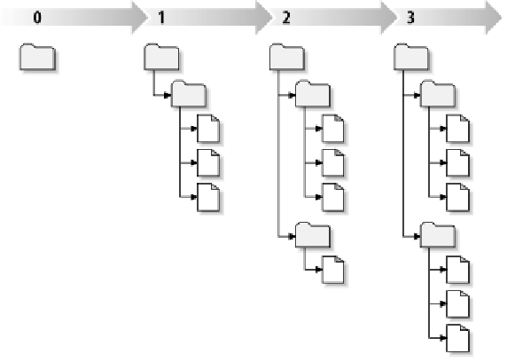
Fig.3 Imagine a evolutiei sistemului de fisiere din repository

Un lucru important de notat este ca fiecare actualizare in repository conduce la realizarea unei noi versiuni a intregului arbore de fisiere si directoare chiar daca au fost aduse modificari doar la o parte dintre acestea. Fiecare noua versiune (revision) va avea deci propria sa radacina de directoare si fisiere care poate fi accesata oricand daca se doreste. Un fisier care nu este modificat va fi inclus in toate versiunile. Pentru a eficientiza spatiul ocupat, sistemul mentine diferentele dintre fisiere si nu fisierele intregi, deci cu alte cuvinte sistemul consuma spatiu proportional cu numarul de modificari efectuate si nu cu numarul total de versiuni.
Un alt lucru important de notat este ca o copie a structurii din repository nu este intotdeauna o copie a unei singure versiuni. O copie locala poate contine fisiere din mai multe versiuni. Acest lucru se poate intampla atunci cand un utilizator doreste sa faca o actualizare doar a unei parti din intreg repository-ul de pe server, si in consecinta pe server se va crea o noua versiune a intregii ierarhii, versiune care va contine fisierele nou actualizate si fisierele nemodificate preluate din versiunea anterioara.

1.1.3.1 Branches, Tags, Trunks. Structuri. Concepte

Notiunile de Branch si Tag sunt prezente in majoritatea sistemelor de versionare. Notiunea de branch reprezinta o linie de evolutie independenta de celelalte, dar care la un moment dat in trecut a plecat de la o versiune comuna. Un branch intotdeauna este creat ca o copie a ceva existent si din acel punct isi genereaza propria istorie.

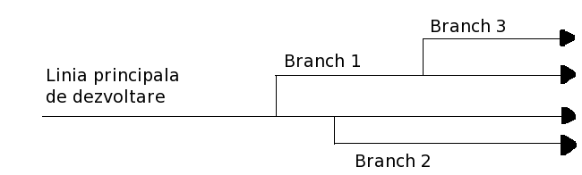
Fig.4 Evolutie a unui proiect in mai multe branch-uri(ramuri) independente

Desi in structura Subversion branch-urile sunt pastrate intr-un director separat denumit chiar Branches, acestea exista ca directoare normale in repository.
Subversion nu are implementat un concept special de branch. Branch-urile sunt utilizate ca un mod de organizare a repository-ului. Cand acestea se creeaza de fapt se copiaza fisierele si directoarele din repository in directorul special Branches.
Notiunea de Tag reprezinta o stare fixa (snapshot) a proiectului la un moment dat. Aceste versiuni sunt in general versiuni care nu se doresc a fi modificate in viitor. Branch-urile si Tag-urile se creeaza prin simpla copiere in directoarele cu aceleasi nume din punctul de vedere al utilizatorului.
Notiunea de Trunk reprezinta ultima versiune a fisierelor din repository. Orice noua versiune a unui fisier din repository se va pastra in directorul Trunk din repository.

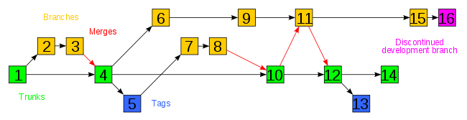
Fig.5 Evolutie a unui proiect versionat punand in evidenta conceptele de Tag, Branch,Trunk,Merge

Sistemul Subversion nu are implementate concepte structurale diferite pentru notiunile de Trunk, Tag si Branch. Acestea sunt denumite in acest fel cu scopul mentinerii unei organizari mai bune. Atunci cand se doreste continuarea unui proiect intr-o alta directie se copiaza(prin intermediul sistemului Subversion, nu prin copiere uzuala) o noua versiune in directorul Branch si se continua de acolo. Daca se doreste crearea unei versiuni fixe, ca un alpha release se copiaza proiectul in directorul Tag din repository.

1.1.4 Probleme si limitari ale sistemului Subversion

Una din problemele sistemului Subversion este lipsa unor facilitati mai avansate de administrare si management al repository-ului. Spre exemplu nu este usor sa se modifice repository-ului pentru a sterge toate informatiile despre anumite date.
Operatia de rename pentru fisiere si directoare intra in conflict cu sistemul Subversion. Incepand cu anul 2010, Subversion a implementat operatia de rename pentru fisiere si directoare prin copiere intr-o versiune cu noul nume si apoi stergerea versiunii vechi. Odata cu schimbarea numelui, toate datele despre modificarile aparute in istorie asupra fisierului raman, iar in versiunile vechi, Subversion va utiliza vechiul nume in ierarhia de directoare din repository.
Sistemul mentine copii ale datelor si local, nu numai in repository si acest lucru poate deveni o problema in cazul proiectelor foarte mari sau a fisierelor de dimensiuni foarte mari sau in cazul in care programatorii lucreaza pe mai multe branch-uri simultan. Aaceste directoare denumite .svn si care sunt ascunse in arborele de directoare local al proiectului poate deveni corupt in cazul in care utilizatorul intervine cu modificari manuale.
Subversion nu pastreaza datele modificarilor efectuate asupra fisierelor. Atunci cand un fisier este actualizat in repository, acesta va fi marcat cu data actualizarii in repository si nu cu data modificarii fisierului in sistem, iar aceasta din urma reflecta momentul modificarii propriuzise a fisierului.

  - Sisteme de versionare distribuite. Comparatie cu sistemele centralizate.

Sistemele distribuite de versionare reprezinta o inovatie recenta in acest domeniu (software revision control). Acestea ofera cateva avantaje semnificative in fata sistemelor de versionare centralizate dar uneori linia de separare dintre cele doua este destul de subtire.
Asadar sistemele distribuite de versionare folosesc o abordare peer-to-peer prin contrast cu abordarea client-server folosita de sistemele nedistribuite. In loc sa utilizeze un singur repository centralizat cu care clientii sa se sincronizeze, fiecare copie a utilizatorilor este in sine un repository. Sincronizarea se face utilizand schimburi de patch-uri (seturi de modificari). Un patch este un fisier care contine o lista cu modificari efectuate asupra unui alt fisier. Fisierul patch poate fi aplicat asupra unei alte versiuni a fisierului pentru a aplica modificarile din setul inclus in patch.
Acest stil are cateva implicatii asupra modelului general al sistemului:
- nu exista nici o versiune de referinta a fisierelor in cauza. Exista doar versiuni dispersate la utilizatori.
- operatii obisnuite precum actualizari, vizualizarea istoriei fisierelor si reverse-ul modificarilor sunt rapide pentru ca nu necesita comunicarea cu un server central. comunicarea este necesara doar cand sunt efectuate operatii de actualizari prin celelalte peer-uri.
- fiecare copie locala functioneaza ca un fel de back-up remote a “codului de baza”, oferind in acest fel o securitate nativa in fata pierderilor de date.
Avantaje oferite de sistemele de versionare distribuite.
- permite utilizatorilor sa lucreze productiv chiar si atunci cand acestia nu sunt conectati la retea (internet).
- majoritatea operatiilor sunt mult mai rapide deoarece rareori conexiunea la retea este necesara.
- permite implicarea in proiecte fara permisiuni de la administratorul repository-ului.
- permite lucrul privat cu versiunile care nu se doresc a fi impartite.
- evita nevoia utilizarii unui server central care sa contina repository-ul.
- permite totusi un control centralizat al versiunii de release a proiectului.

Modelul distribuit este mai potrivit in general pentru proiecte mari la care sunt implicati programatori/designeri care lucreaza la parti independente ale proiectului. Un astfel de proiect poate fi considerat kernelul Linux-ului, la care developerii pot lucra independent si isi pot trimite modificarile efectuate pentru a fi adaugate sau pentru a fi respinse in cazul in care nu sunt acceptate. In modelul centralizat, utilizatorii trebuie sa se sincronizeze, altfel pot avea probleme cu versiunile diferite ale proiectului.
Un exemplu de sistem de versionare distribuit cu performante foarte bune este Git care a fost dezvoltat initial de catre Linus Torvalds incepand cu anul 2005. Acesta a avut intentia de a realiza un sistem cu performante ridicate pentru a fi folosit la dezvoltarea kernelului Linux-ului a carui supervizor este si in prezent.
Structura Git-ului este o sinteza generala a experientei lui Torvalds in mentinerea unui proiect distribuit de dimensiuni mari(Linux kernel) precum si a cunostintelor sale vaste in ceea ce priveste performantele sistemelor de fisiere, in cadrul aceluiasi proiect.

2. Protocolul RSYNC pentru sincronizarea intre fisiere.

Unul din obiectivele majore din societatea informationala este asigurarea redundantei informatiei. Sistemele informatice mature implementate de companii sau institutii asigura back-up-uri la informatiile importante.
Un mecanism foarte eficient de sincronizare a doua seturi de date este implementat de rsync care este un protocol implementat sub forma unui software pentru sistemele UNIX si care implementeaza o serie de facilitati care nu exista in cele mai multe protocoale.
Rsync, asadar sincronizeaza fisiere si directoare aflate in doua locatii minimizand transferul de date prin aplicarea compresiei Delta atunci cand este posibil. Compresia Delta presupune transmisiunea datelor sub forma diferentelor intre date secventiale(data differencing).
In mod daemon (rulare in mod ascultare conexiuni), rsync asculta pe portul 873 sincronizand fisierele in mod nativ al protocolului rsync sau prin protocoalele RSH sau SSH. In cazul din urma executabilul rsync trebuie sa fie instalat pe ambele sisteme. Softul rsync este distribuit sub licenta GNU si este deci un software complet free. A ajuns sa fie utilizat intensiv in prezent pentru sincronizarea de fisiere intre diferite locatii in internet.

  - Algoritmul rsync

Protocolul rsync a fost dezvoltat in 1996 de programatorul australian Andrew Tridgell. Problema care o adreseaza in principal acest algoritm este o metoda de a actualiza un fisier B aflat la o locatie remote, la structura unui fisier A aflat local. O solutie este compresia fisierului A si apoi trimiterea lui catre B insa daca avem de a face cu fisiere foarte mari aceasta solutie tot nu este eficienta.
O metoda foarte utilizata este trimiterea diferentelor dintre fisiere. In acest fel cantitatea de informatie transmisa depinde de cat de diferite sunt fisierele in cauza. Problema cu aceasta metoda este faptul ca, pentru a crea un set de diferente(patch) intre doua fisiere, trebuie sa le putem citi pe ambele, deci este nevoie de ambele fisiere la un capat al liniei de comunicatie. Daca acestea nu sunt disponibile pe acelasi sistem, algoritmii de diferentiere nu pot fi aplicati. Sistemul rsync adreseaza intocmai aceasta problema.
Algoritmul rsync calculeaza in mod eficient care din partile unui fisier sunt echivalente cu partile unui alt fisier destinatie. Aceste parti nu trebuiesc trimise prin retea la destinatie. Pentru a minimiza si mai mult informatia care este transmisa se poate folosi si o metoda uzuala de compresie. .Algoritmul de lucru rsync este urmatorul:
- sistemul aflat la destinatie isi imparte fisierul propriu in blocuri de dimensiuni fixe de dimensiune S si calculeaza pentru fiecare bloc S doua checksum-uri: unul mai “slab” pe 32 de biti si unul puternic pe 128 de biti care este de fapt un checksum MD4.
- destinatie trimite cele 2 checksum-uri la sursa
- sursa va cauta in fisierul propriu pentru a gasi toate blocurile de lungime S(cu orice offset, nu numai multipli de S) care au aceleasi checksum-uri precum cele corespunzatoare blocurilor de la destinatie. Acest lucru se poate face foarte eficient intr-o singura trecere folosind o proprietate speciala a checksum-uri.
- sursa trimite la destinatie un set de instructiuni pentru construirea unei copii la destinatie a fisierului aflat la sursa. Fiecare instructiune este ba o referinta la un bloc de date de la destinatie, ba o secventa de date. Secventele de date sunt transmise pentru sectiunile de date de la sursa care nu au corespondent la destinatie.

Rezultatul este compunerea la destinatie a fisierului de la sursa, dar se transmit numai bucatile care nu sunt gasite la destinatie plus o cantitate mica de informatii care contine checksum-urile si indecsii blocurilor de date.
Cele mai importante detalii ale algoritmului sunt legate de cheksum-uri si de modalitatea de a calcula checksum-urile foarte rapid pentru toate offset-urile.

2.2. Checksum.Rolling checksum.

Notiunea de checksum reprezinta o functie sau o procedura care calculeaza o secventa de octeti in functie de secventa de date de la intrare. O functie de checksum solida va scoate la iesire o secventa diferita atunci cand datele de la intrare sunt corupte in mod accidental sau intentionat. Checksum-urile sunt deci o modalitate foarte buna de a detecta atunci cand un fisier este modificat intentionat sau nu.
Checksum-ul pe 32 de biti calculat de algoritmul rsync(rolling checksum) trebuie sa calculeze foarte rapid checksum-ul unui set de octeti X2...Xn+1 avand deja calculat checksum-ul setului de octeti X1...Xn si valorile octetilor X1 si Xn+1. Deci proprietatea importanta a acestui mod de a calcula checksum-urile de acest tip este faptul ca valorile succesive pot fi calculate rapid prin relatii recurente.
Checksum-urile pot fi astfel calculate indiferent de offset intr-o maniera recursiva cu volum de calcul relativ scazut.

Protocolul rsync este inima softului rsync, care optimizeaza transferul intre 2 calculatoare prin TCP/IP. Aplicatia in sine rsync suporta alte cateva facilitati importante precum: compresia si decompresia blocurilor de date si suport pentru protocoale precum ssh care este folosit pentru criptarea informatiilor. Rsync este de asemenea capabil sa limiteze banda consumata in timpul transferului, o facilitate utila care este suportata de putine alte protocoale.

BIBLIOGRAFIE

1.Versioning control with Subversion, Ben Collins Sussman,
svnbook.red-bean.com/en/1.1/svn-book.pdf
2.en.wikipedia.org/wiki/Version_control
3.en.wikipedia.org/wiki/Distributed_revision_control
4.rsync.samba.org/tech_report/node2.html
5.en.wikipedia.org/wiki/Delta_encoding
6.Potential benefits of delta encoding and data compression for HTTP

